git - la guida tascabile

Solamente una piccola guida per iniziare con git. Niente di complicato ;)

by [Roger Dudler](http://www.twitter.com/rogerdudler) (translation by [@stecb](http://www.twitter.com/stecb))   
credits to [@tfnico](http://www.twitter.com/tfnico), [@fhd](http://www.twitter.com/fhd), [Namics](http://www.namics.com/)  
this guide in [english](http://rogerdudler.github.io/git-guide/index.html), [deutsch](http://rogerdudler.github.io/git-guide/index.de.html), [español](http://rogerdudler.github.io/git-guide/index.es.html), [français](http://rogerdudler.github.io/git-guide/index.fr.html), [indonesian](http://rogerdudler.github.io/git-guide/index.id.html), [nederlands](http://rogerdudler.github.io/git-guide/index.nl.html), [polski](http://rogerdudler.github.io/git-guide/index.pl.html), [português](http://rogerdudler.github.io/git-guide/index.pt_BR.html), [русский](http://rogerdudler.github.io/git-guide/index.ru.html), [türkçe](http://rogerdudler.github.io/git-guide/index.tr.html),   
[မြန်မာ](http://rogerdudler.github.io/git-guide/index.my.html), [日本語](http://rogerdudler.github.io/git-guide/index.ja.html), [中文](http://rogerdudler.github.io/git-guide/index.zh.html), [한국어](http://rogerdudler.github.io/git-guide/index.ko.html)

[](http://frontify.com/?utm_source=gitguide&utm_campaign=founder_frontify)



installazione

[Scarica git per OSX](http://git-scm.com/download/mac)

[Scarica git per Windows](http://msysgit.github.io/)

[Scarica git for Linux](http://book.git-scm.com/2_installing_git.html)

creazione di un nuovo repository

crea una nuova directory, entraci ed esegui   
git init  
per creare un nuovo repository git.

checkout di un repository

crea una copia di un repository locale eseguendo il comando  
git clone /percorso/del/repository  
usando invece un server remoto, il comando sarà  
git clone nomeutente@host:/percorso/del/repository

ambiente di lavoro

la tua copia locale del repository è composta da tre "alberi" mantenuti da git. Il primo è la tua Directory di lavoro che contiene i files attuali. Il secondo è l'Index che fa da spazio di transito per i files e per finire l'HEAD che punta all'ultimo commit fatto.



aggiungere & validare

Puoi proporre modifiche (aggiungendole all'**Index**) usando  
git add <nomedelfile>  
git add *  
Questo è il primo passo nel flusso di lavoro in git. Per validare queste modifiche fatte si usa  
git commit -m "Messaggio per la commit"  
Ora il file è correttamente nell'**HEAD**, ma non ancora nel repository remoto.

invio delle modifiche

Quello che hai cambiato ora è nell'**HEAD** della copia locale. Per inviare queste modifiche al repository remoto, esegui  
git push origin master  
Cambia *master* nel branch al quale vuoi inviare i cambiamenti.   
  
Se non hai copiato un repository esistente, e vuoi connettere il tuo repository ad un server remoto, c'e' bisogno che tu lo aggiunga con  
git remote add origin <server>  
Ora sarai in grado di inviare le tue modifiche al server remoto specificato

branching

I branch ('ramificazioni') sono utilizzati per sviluppare features che sono isolate l'una dall'altra. Il branch *master* è quello di default quando crei un repository. Puoi usare altri branch per lo sviluppo ed infine incorporarli ('merge') nel master branch una volta completati.

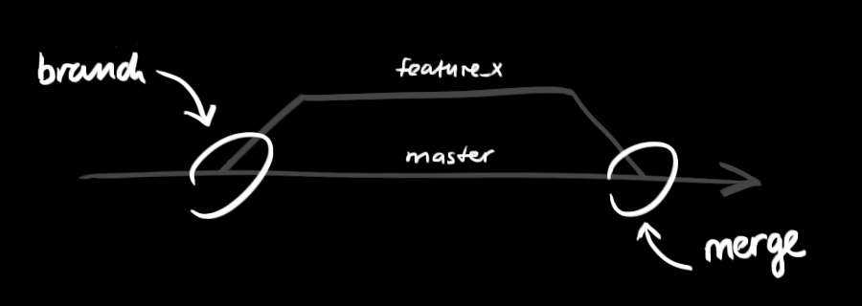

crea un nuovo branch chiamato "feature_x" e passa al nuovo branch usando  
git checkout -b feature_x  
ritorna di nuovo su master  
git checkout master  
e cancella il branch creato in precedenza  
git branch -d feature_x  
il branch non sarà disponibile agli altri fino a quando non verrà inviato al repository remoto  
  
git push origin <branch>

aggiorna & incorpora

per aggiornare il tuo repository locale alla commit più recente, esegui  
git pull  
nella tua directory corrente per fare una *fetch* (recuperare) ed incorporare(*merge*) le modifiche fatte sul server remoto.   
per incorporare un altro branch nel tuo branch attivo (ad esempio master), utilizza  
git merge <branch>  
in entrambi i casi git prova ad auto-incorporare le modifiche. Sfortunatamente, a volte questa procedura automatizzata non è possibile, ed in questo caso ci saranno dei *conflitti*. Sei tu il responsabile che sistemerà questi *conflitti* manualmente modificando i file che git mostrerà. Dopo aver cambiato questi files, dovrai marcarli come 'correttamente incorporati' tramite  
git add <nomedelfile>  
prima di immettere le modifiche, potrai anche visualizzarne un'anteprima eseguendo  
git diff <branch_sorgente> <branch_target>

tags

È raccomandato creare dei tags nel caso in cui il software venga rilasciato. Questo è un concept già conosciuto, che esiste anche in SVN. Puoi creare un tag chiamato *1.0.0* eseguendo  
git tag 1.0.0 1b2e1d63ff  
la sequenza *1b2e1d63ff* sta per i primi 10 caratteri del commit che si vuol referenziare tramite questo tag. Puoi ottenere l'id della commit tramite  
git log  
puoi anche utilizzare meno caratteri per l'id della commit, basta che sia unico.

sostituire i cambiamenti locali

Nel caso tu abbia fatto qualcosa di sbagliato (ma non capita mai, sicuro ;) puoi sostituire i cambiamenti fatti in locale con il comando  
git checkout -- <nomedelfile>  
questo rimpiazza le modifiche nell'albero di lavoro con l'ultimo contenuto presente in HEAD. I cambiamenti fatti ed aggiunti all'index, così come i nuovi files, verranno mantenuti.

Se vuoi in alternativa eliminare tutti i cambiamenti e commits fatti in locale, recupera l'ultima versione dal server e fai puntare il tuo master branch a quella versione in questo modo  
git fetch origin  
git reset --hard origin/master

suggerimenti utili

GUI (Interfaccia utente grafica) per git disponibile di default  
gitk  
colora gli output di git  
git config color.ui true  
mostra il log in una riga per commit  
git config format.pretty oneline  
utilizza l'aggiunta interattiva  
git add -i

links & risorse

clients grafici

* [GitX (L) (OSX, open source)](http://gitx.laullon.com/)
* [Tower (OSX)](http://www.git-tower.com/)
* [Source Tree (OSX, free)](http://www.sourcetreeapp.com/)
* [GitHub per Mac (OSX, free)](http://mac.github.com/)
* [GitBox (OSX)](https://itunes.apple.com/gb/app/gitbox/id403388357?mt=12)

le guide

* [Git Community Book](http://book.git-scm.com/)
* [Pro Git](http://progit.org/book/)
* [Think like a git](http://think-like-a-git.net/)
* [GitHub Help](http://help.github.com/)
* [A Visual Git Guide](http://marklodato.github.com/visual-git-guide/index-en.html)